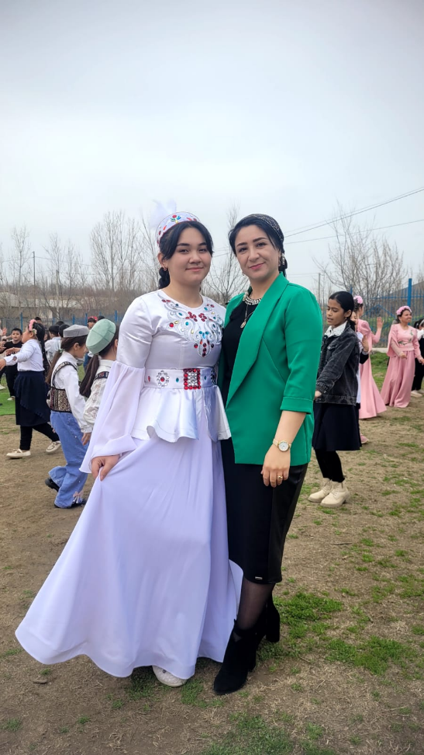

КАРИМЖАНОВА Гулхая Уткиржановна,

№104 негізгі орта мектебінің 9- сынып оқушысы.

Жетекшісі: педагог-психолог

Эргешова Элмира Тойчиевна

Түркістан облысы,Сайрам ауданы

**МЕН ӨМІРДІ ЖАҚСЫ КӨРЕМІН!**

Өмір - мектеп, өмір - кітап. Себебі, шыр етіп дүниеге келгенде біздің ешнәрседен хабарымыз жоқ. Бәрін өмірден үйренеміз. Бізге ата-анамыздан бастап өмірімізде кездескен адамдардың барлығы біздің мұғаліміміз. Жақсыны да жаманды да айналадағылардан көреміз, үйренеміз. Өмір кітап, себебі біздің өміріміздің әрбір өткен шағы сол кітаптың бір беті. Өмір, тіршілік бізге берілген сый, оны бағалап әрбір күнімізді қуана қарсы алып, жақсы өткізуіміз керек.Ал осы өмірдің мәні неде? Бұл сұраққа әркім өзінше жауап береді. Бірі отбасы десе, бірі жақын жандарым деп жауап берсе, бірі денсаулық дейді. Әрине, әр жауап өзінше дұрыс. Ал кенеттен үлкен апат болып отбасын, жақын жандарын қаза тапса немесе денсаулығың нашарласа өмірінін мәні жоғала ма? Сенде бұл өмірмен қош айтысасың ба? Бізге жалғыз рет қана берілетін өмірді мәнді етіп өткізгеніміз дұрыс-ақ. Өмірдің мәні өзгеге қуаныш сыйлау арқылы өзінді қуанту. Өзгелер қиналғанда оларға көмектесіп, әркез қасында болу. Жақсылық жасап, әдемі көңіл-күйде жүру. Өмірде кез келген оқиға болады. Соның бәріне әркез дайын болып, шыдамды болған дұрыс-ақ. Мен өмірімді мәнді де қуанышты етіп өткізгім келеді. Ата-анама, бауырларым мен туысқандарыма, достарыма әркез көмектесіп жақсылық жасап оларды қуантып, көңілді жүремін. Алға қойған мақсаттарым мен армандарымды орындау үшін әркез алға қарай қадам басып, әрекет жасаймын. Мектепте апайдың үйге берген әр тапсырмасын толық орындап, сабағымды жақсы оқып, өмірде барлық дүниені жасауды үйреніп, оны өз қолдарыммен жасаймын. Бұл өзінше қызық. «Өмір ғажап сүре білген адамға», – демекші, әр адам өз өмірін өзі жасайды. Барлығы өз қолында, себебі сіз қандай өмірді таңдасаңыз әрі қарай да солай жалғасып кете береді. Өмір өз ағымымен әкетпейді, тек сіз бағытты басқарасыз. Өмірге деген көзқарас, құштарлық барлық жанда болуы керек. Өйткені, өмір сонысымен мәнді. Әр сәттен ләззат алып, осы кезбен өмір сүре білу қажет. Менің өмірге деген құштарлығым шексіз. Солай жалғаса береді де. Оның құпиясы – менің өмірімдегі барлық жағдайға, өткізген әрбір күніме, мендегі барға шүкіршілік етуімде. Жай ғана осы сәттегі бар дүниеге көңілдің толуы. Осындай қарапайым ғана тәсілмен мен өз құлшынысымды арттырып отырамын. Барлық адам өмірдің соншалықты қымбат әрі бір рет берілетінін біле тұра неге кейде мұңға батып, құлшынысы таусылады? Оның түрлі себептері бар, бірақ шығар жол біреу ғана, жай өзіңмен-өзің жалғыз қалып ойлану. Кей адамдар өздерін әлде кіммен салыстырып, өміріне көңілі толмай жатады. Олай жасау қателік. Себебі, әр адам бір тұлға, ерекше жаратылыс емес пе? Барлық адамда кемшілік болады, мүмкін ол артықшылық шығар, бірақ бұл қалыпты жағдай. Егер өз өміріңізге көңіліңіз толмаса, онда тек жақсы жаққа ұмтылуға тырысыңыз. Өмірде неше түрлі адам бар ғой, қалыпты адамдардан бөлек, ерекше. Тіпті солардың өздерінде өмірге деген құлшынысы керемет. Неге онда құлшынысымызды арттырмасқа?

Мен өмірге деген құлшынысымды сөзбен айтып жеткізе алмаймын. Ойлап қарасаңыз бәрі қарапайым, бір қарап жымиып күлу секілді. Тек оған назар аудару керек. Мотивация жетпей ме, онда сізден де басқа қаншама адамның түрлі жағдайларын ойлаңыз. Менде кейде солай өзіме мотивация беріп қоямын. Қанағатшылдық жанды семіртеді. Өмірге деген құлшынысымның артуы үшін бәрін жасаймын. Жақсы нәрселерді ойлап, табиғат аясына шығып, серуендеп, сүйікті хоббиларыммен айналысамын. Қарбалас күндерден демалып, өзім қалаған тағамдарды дайындап, жаңа инсайттар алып, барынша өмірімді жақсартуға тырысамын. Осының барлығы менің құлшынысыма әсер етеді. Басқа жандарға да осылай жасауға кеңес берер едім. Өміріміздегі әрбір күніміз бізге берілген мүмкіндік. Өмір бағындағы гүлдердің ішінен жағымды иісімізбен, артта қалдыратын еңбегімізбен ерекшеленейік. Сабақ алып, алға үлкен үмітпен қарайық. Сондықтан бақытты да баянды өмір сүрудің кілті – өзіміз. Біз қалай өмір сүреміз, нендей әрекет жасаймыз соның бәрі өз өміріміз үшін жасалуы қажет.Өмірімізді мәнді етіп өткізу үшін әркез қозғалыста жүрейік. Мен өмірді шексіз жақсы көремін!